PERANCANGAN PROGRAM JASA KATERING PADA MITRA CATERING

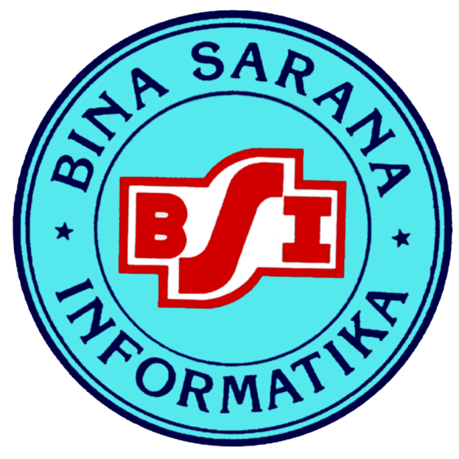

TUGAS AKHIR

Diajukan untuk memenuhi salah satu syarat kelulusan Diploma III

SELY ELVIANA
NIM : 12141513

Program Studi Manajemen Informatika
AMIK BSI Karawang
Karawang
2017

